**TUGAS 11 PKPL**

**PERJANJIAN KERJASAMA PEMBUATAN WEB PROFIL DAN SISTEM IT UNTUK OLIMPIADE GEOGRAFI NASIONAL (OLGENAS)**



**Dibuat oleh :**

**Roy Huda Pratama (2000018002)**

**Kelas B**

**PROGRAM STUDI INFORMATIKA  
FAKULTAS TEKNOLOGI INDUSTRI  
UNIVERSITAS AHMAD DAHLAN  
YOGYAKARTA  
2022**

1. **Pengertian Seleniu IDE**

Selenium adalah Tools auto testing yang digunakan untuk megotomatisasi tes aplikasi web yang dilakukan pada browser. Selenium akan melakukan validasi web apps pada berbagai browser dan platform.

1. **Langkah menginstal selenium IDE**

* Buka google chrome dan search “Selenium IDE Extention”

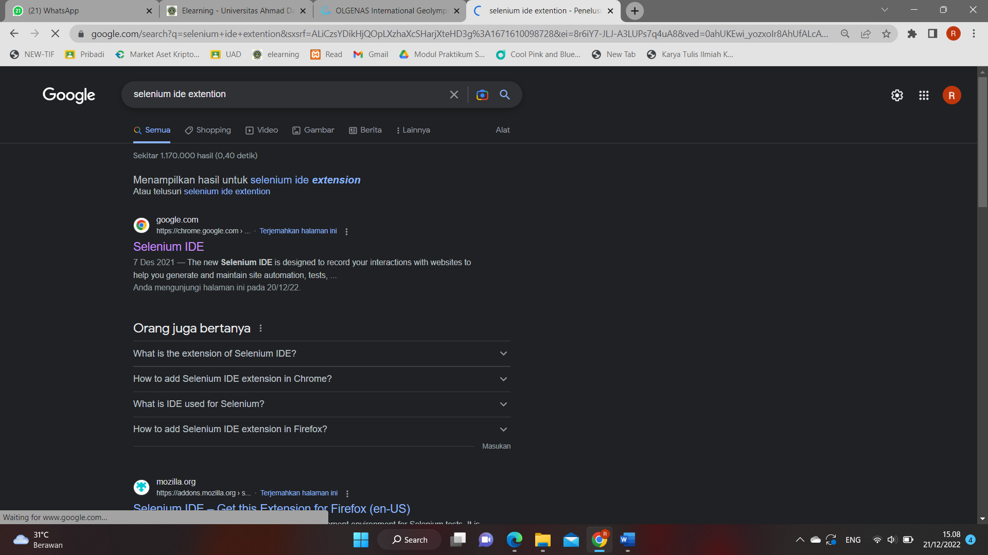

* Buka menu extention chrome web store

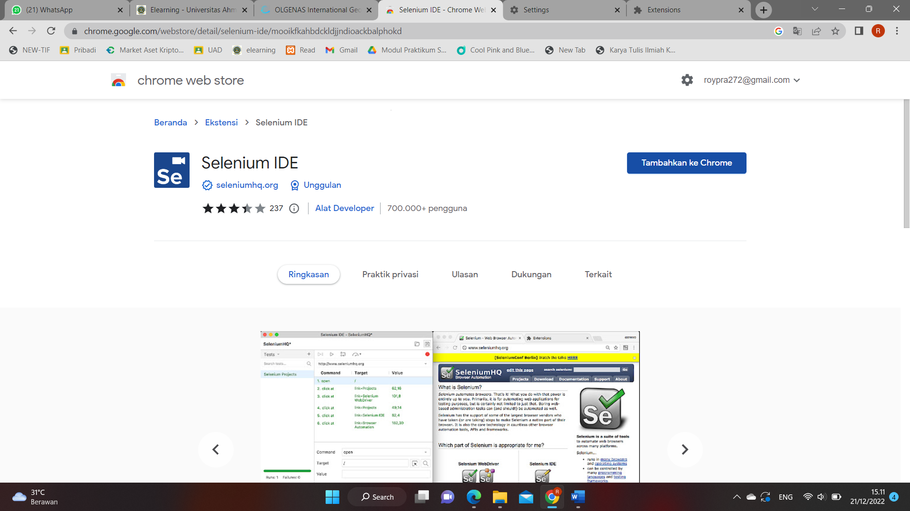

* Klik add to chrome untuk mengintal extention

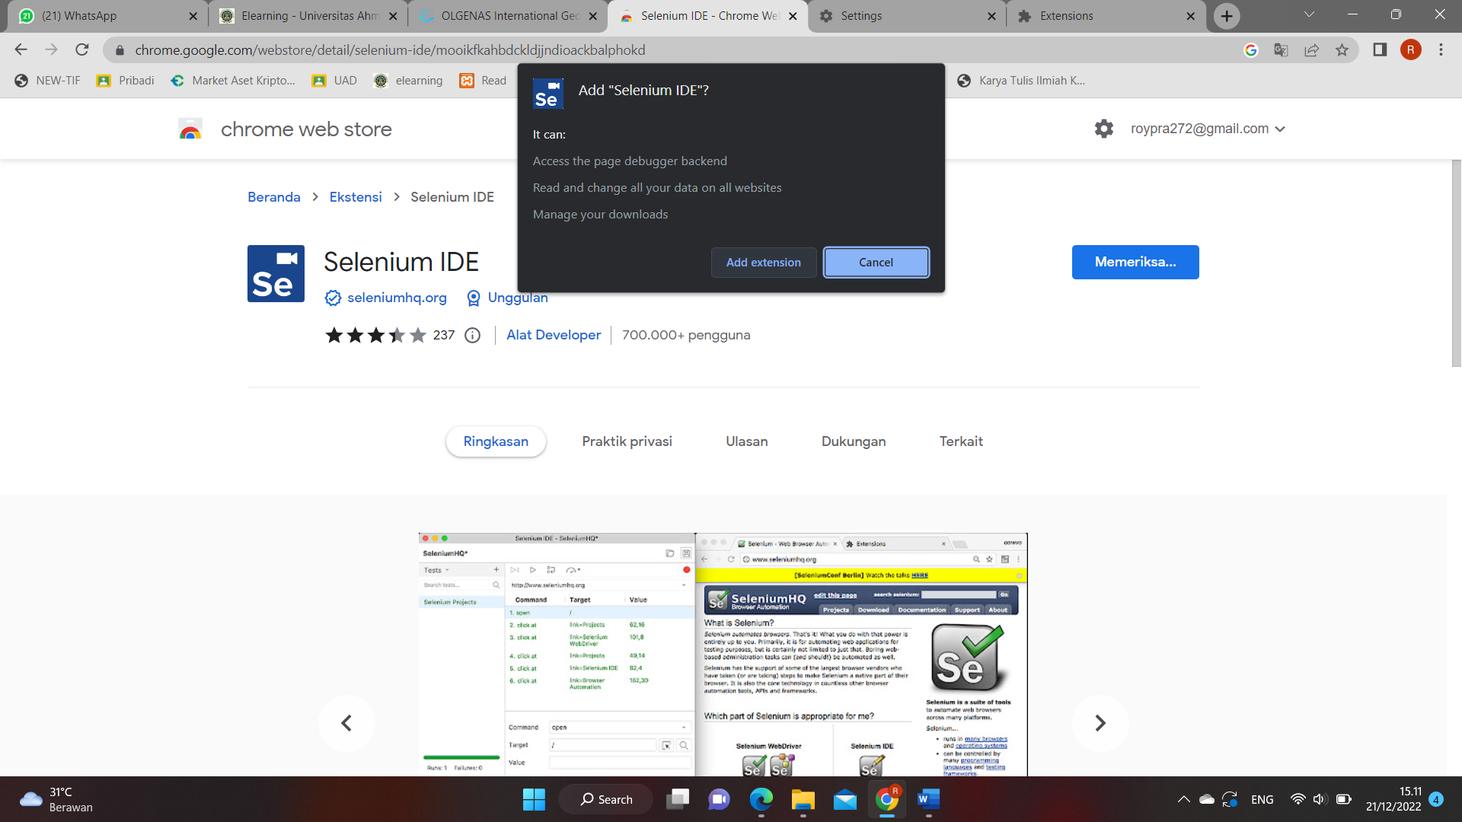

* Cek kanan atas pada gamhar puzzle jika selenium IDE sudah terpasang di chrome

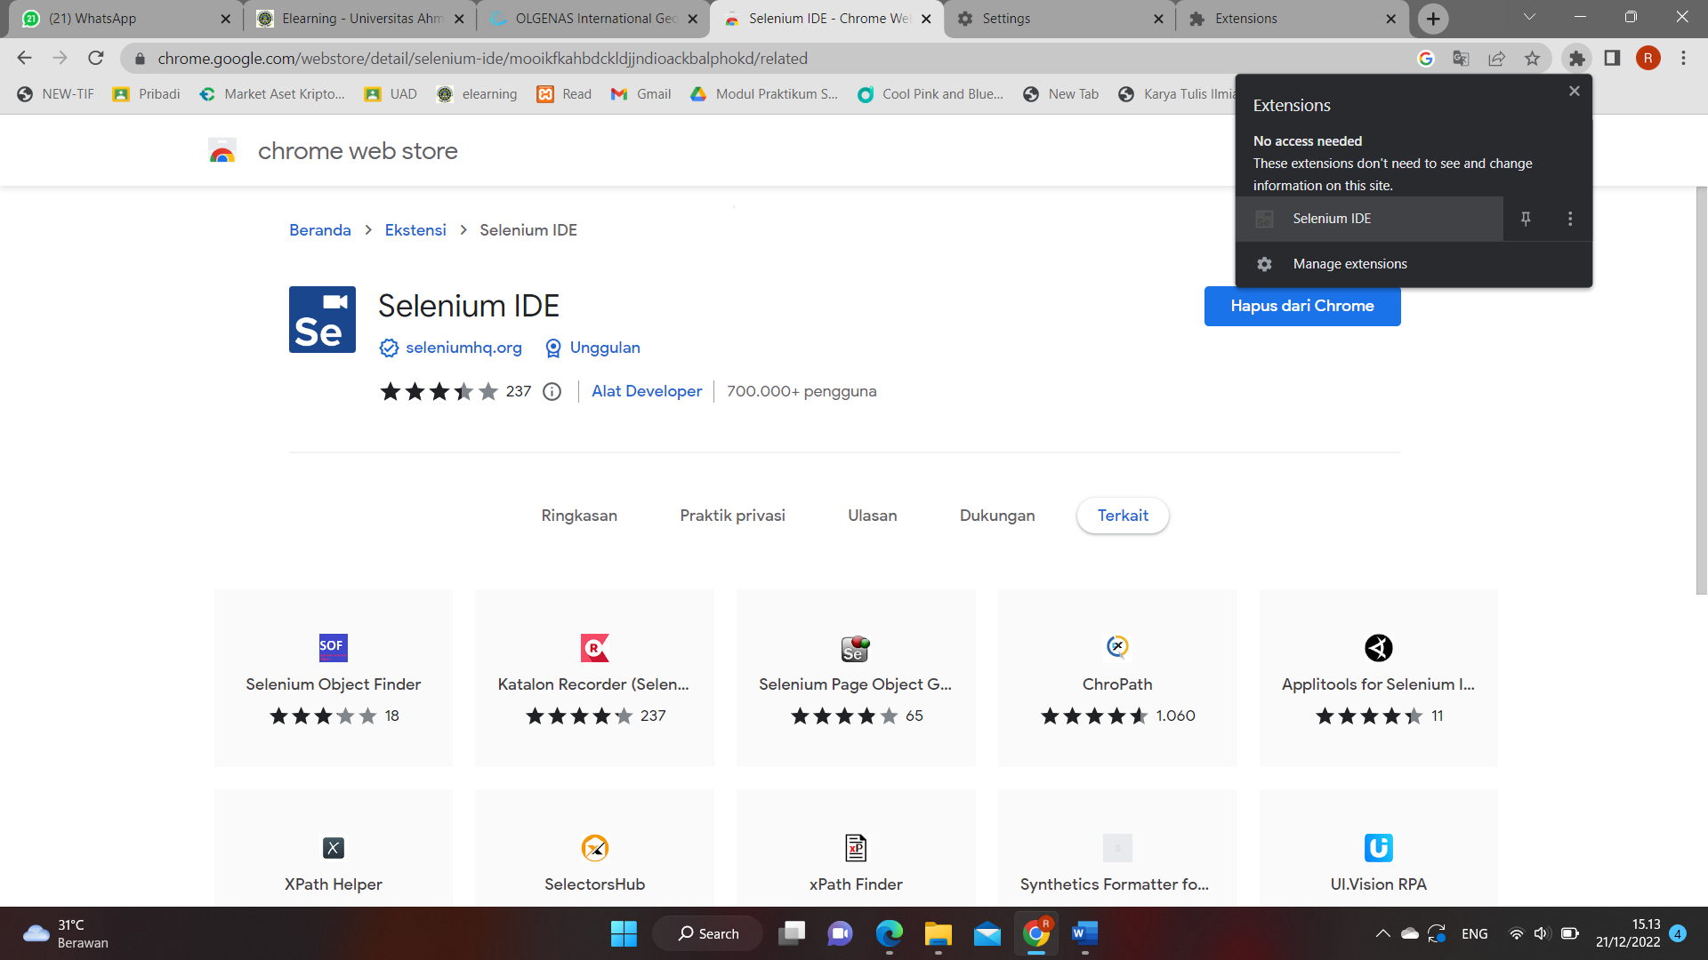

* Tampilan jika selenium ide berhasil diinstall

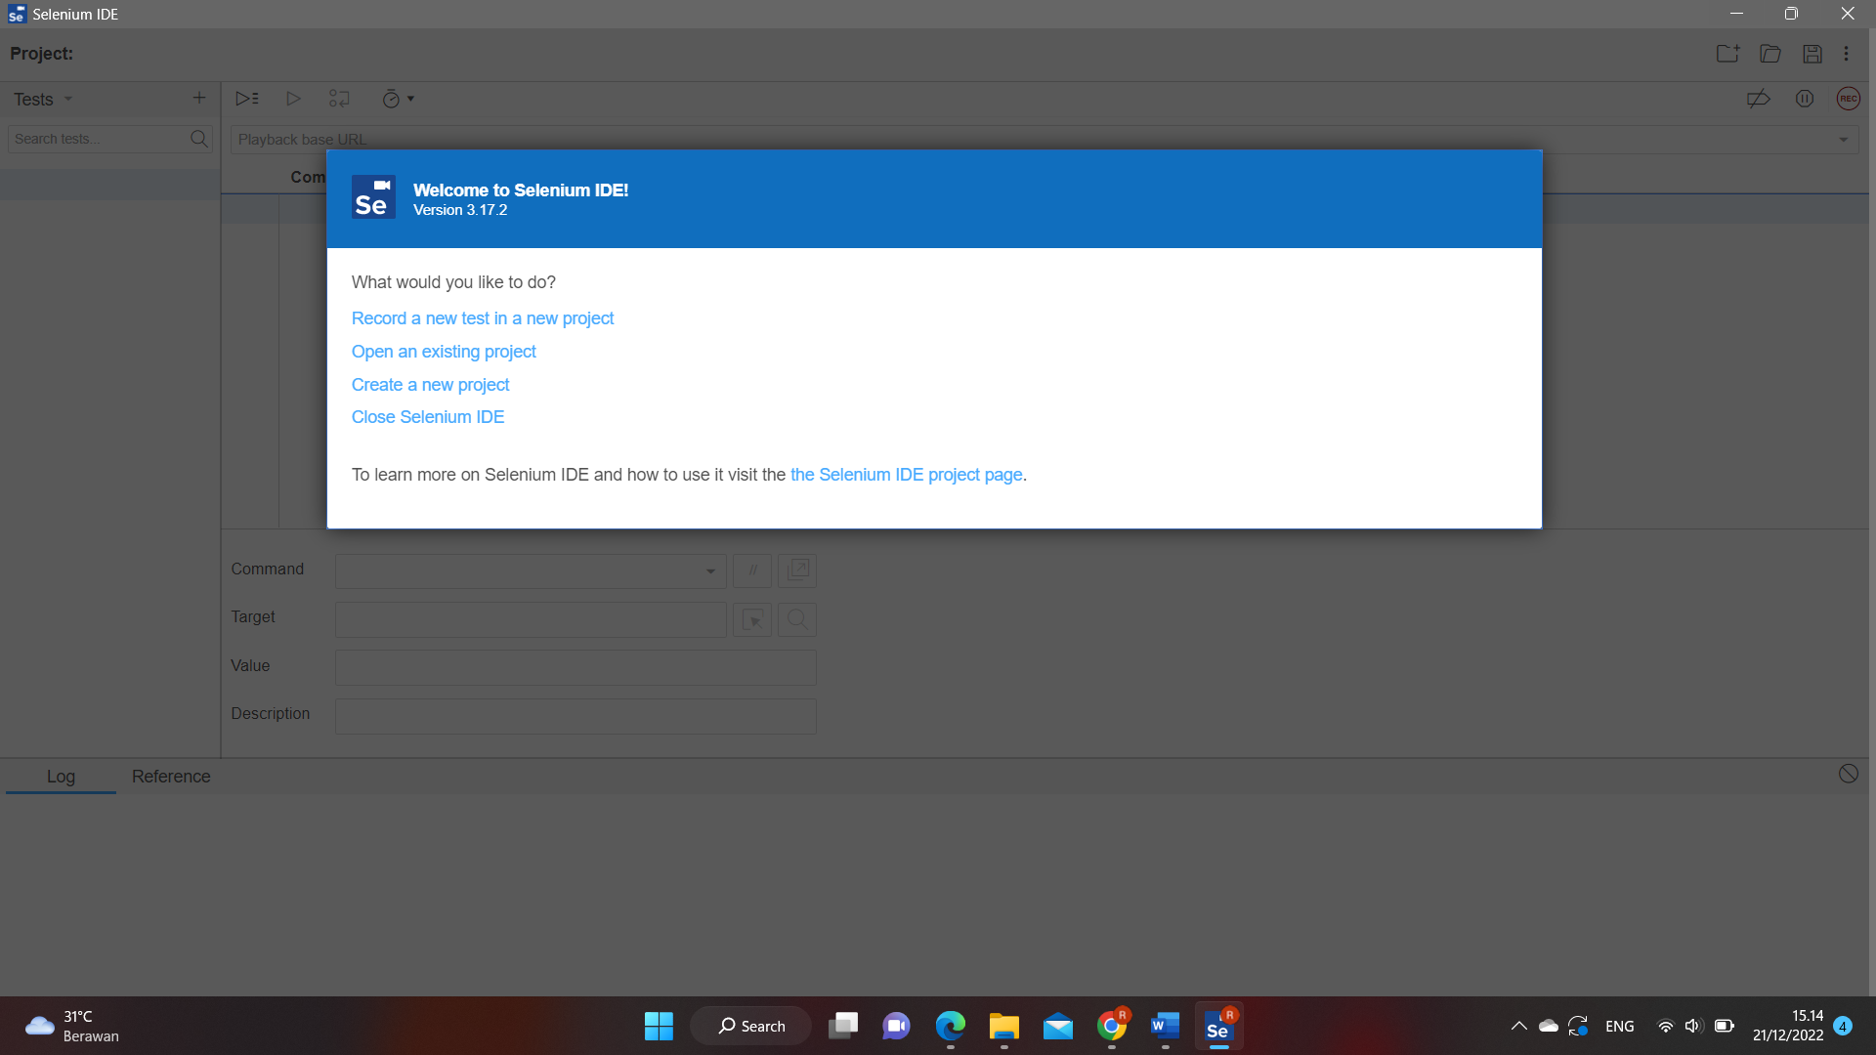

1. **Pengujian Otomatis dengan Selenium IDE**

Pengujian dimulai dengan create new project, beri nama project, dan lakukan percobaan sesuai white box dan black box yang telah dianalisis.

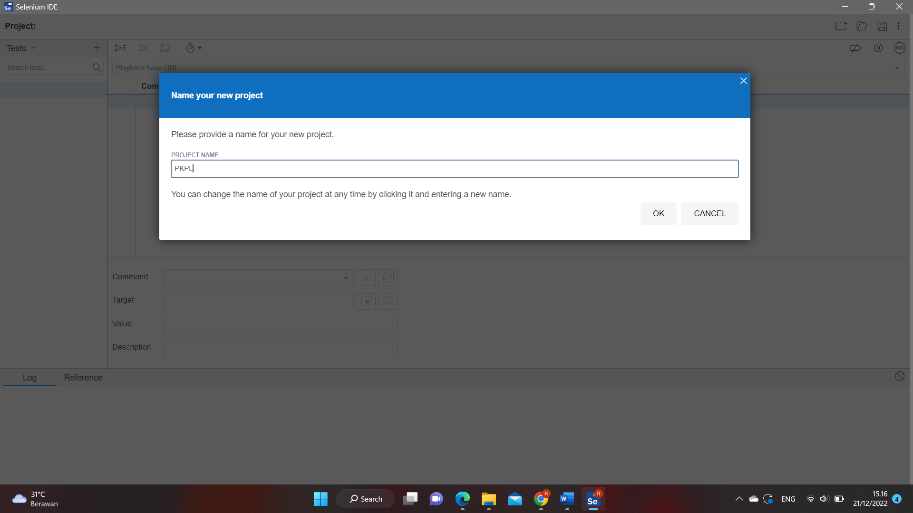

Masukan link web profil sesuai dengan studi kasus

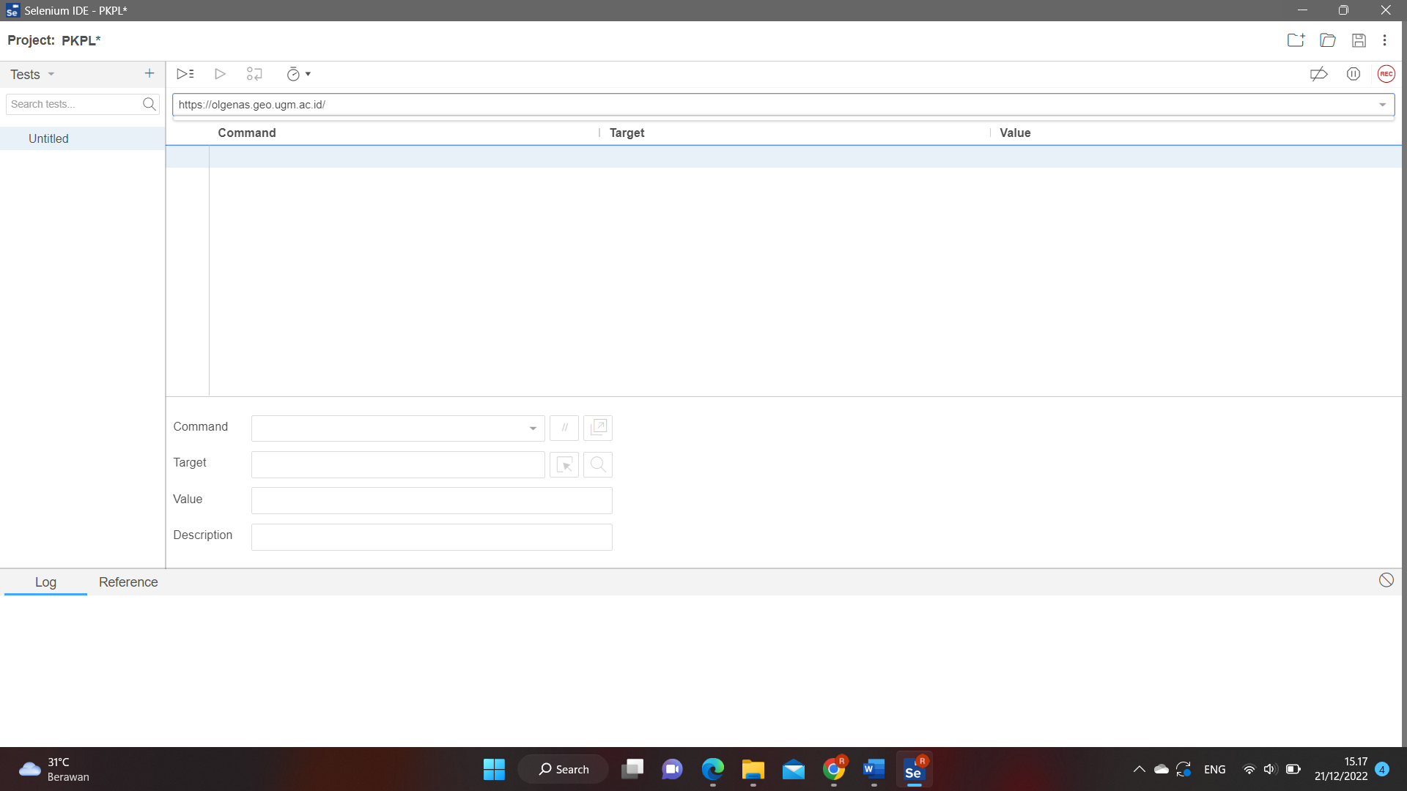

Fitur Search kemudian klik record

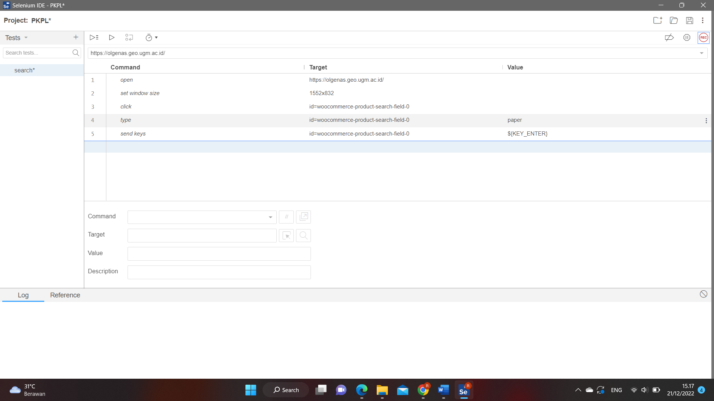

Klik run dan akan terceklist otomatis dan fitur search berhasil

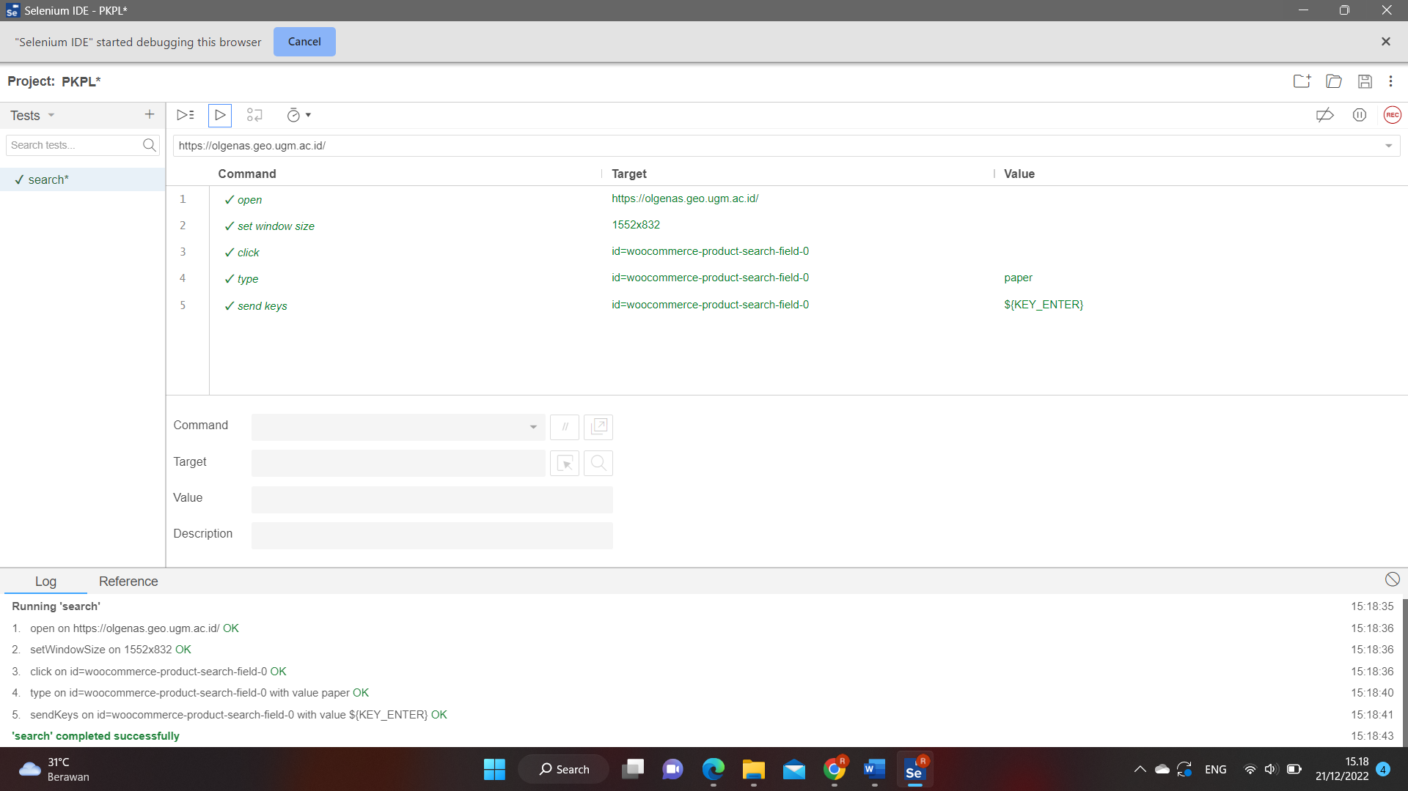

Fitur Menu utama

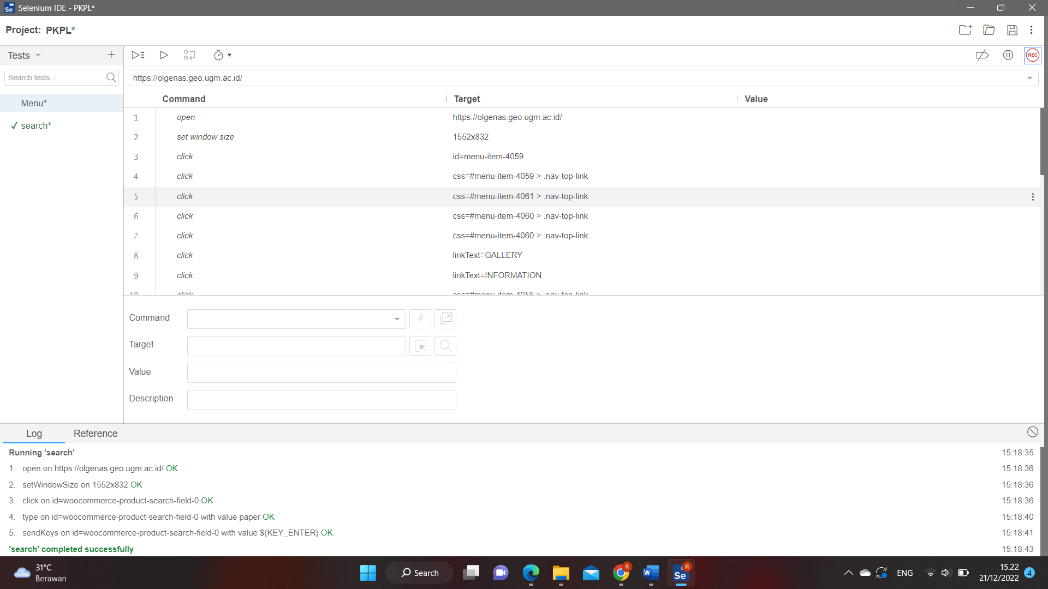

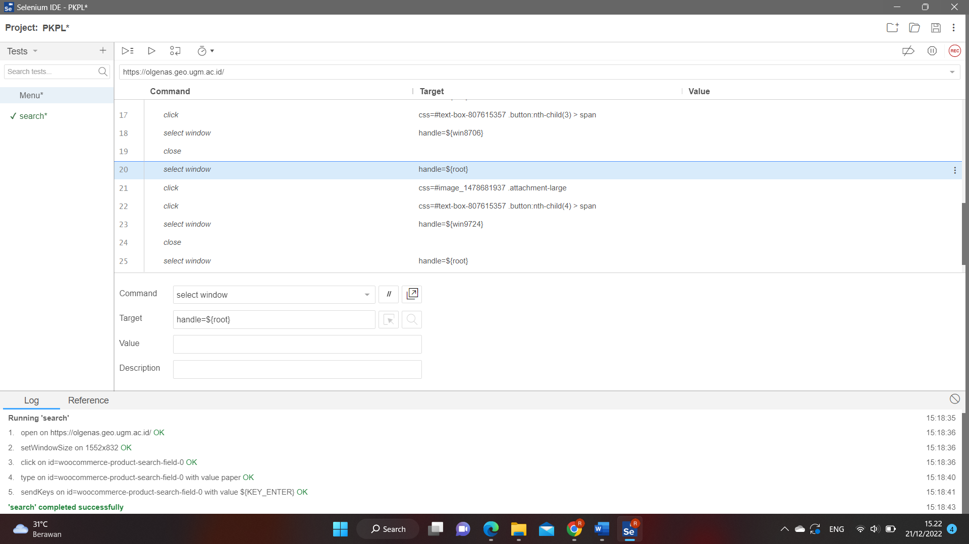

Fitur Home Menu berhasil dan seuai dengan pengujian

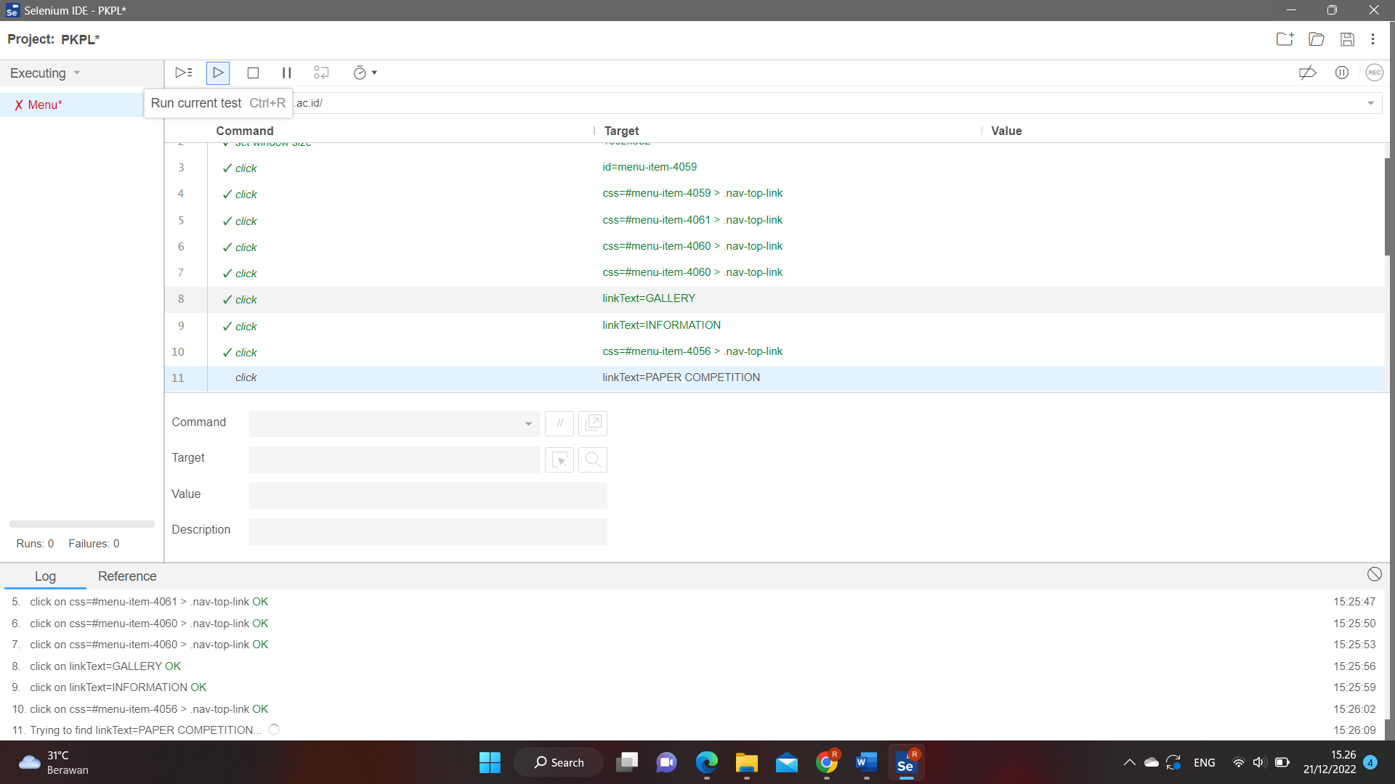

1. **Kesimpulan**

Menurut saya hasil testing yang saya lakukan semua berhasil dan sesuai dengan pengujian black box maupun white box dimulai dari fitur search berjalan sesuai keinginan dan fitur home menu awal yang berhasil memunculkan tampilan selanjutnya saat user mengklik menu yang adam dan juga semua tombol berjalan dengan baik.

1. **Laporan Hasil Pengujian**

Menurut hasil pengujian yang saya lakukan dari pengujian web <https://olgenas.geo.ugm.ac.id/> tidak ada fitur yang eror maupun bug, jadi laporan dari keseluruhan dari awal surat perjanjian dibuat sampai web profil dan sistem IT telah complite project tidak ada kekurangan sama sekali dan semua fitur maupun tombol-tombol berjalan sesuai keinginan.

1. **Rekomendasi**

Rekomendasi yang dapat saya berikan untuk menu searchnya saat dijalankan dilebih rapikan lagi karena ada beberapa menu jika disearch tampilan web tidak rapi. Dan untuk selebihnya sudah bagus karena info web tersebut sudah sangat jelas dan detail dan banyak juga fitur-fitur yang dapat diakses oleh user.